Fran Zájara Gómez

Jose Pablo Carrasco Cobos

Fernando Pardo Beltrán

Ignacio García Rodríguez

Juan Pedro Hurtado Masero

Grupo 4

GSI

Dynamic Software, S.L.

Manual de administrador

**MANUAL DE CONFICURACIÓN PARA ADMINISTRADOR SOBRE WORDPRESS**

Este documento es una guía explicativa de los diferentes medios usados para la creación del Wordpress en nuestro proyecto.

**CONFIGURACIÓN DEL TEMA (OCEANWP)**

* Cabecera: Cabecera fija con logotipo que enlaza con Home.
* Barra superior: Barra superior con enlaces a las diferentes páginas existentes en nuestro wordpress y una lupa que funciona como buscador.
* Pie de página: Pie de página que incluye información de contacto y un widget para poder contactar por diversas redes sociales.
* Botón para subir al inicio de la página: se ha configurado un botón que permite subir al inicio de la página dónde te encuentras actualmente.

**PLUGINS UTILIZADOS**

CONTACT FORM 7:

Una vez instalado encontraremos una pestaña en el escritorio de Wordpress, al elegir la opción añadir nuevo podremos crear un formulario.

Primero encontraremos la pestaña Formulario que indica el nombre de los diferentes campos que contendrá el mismo.

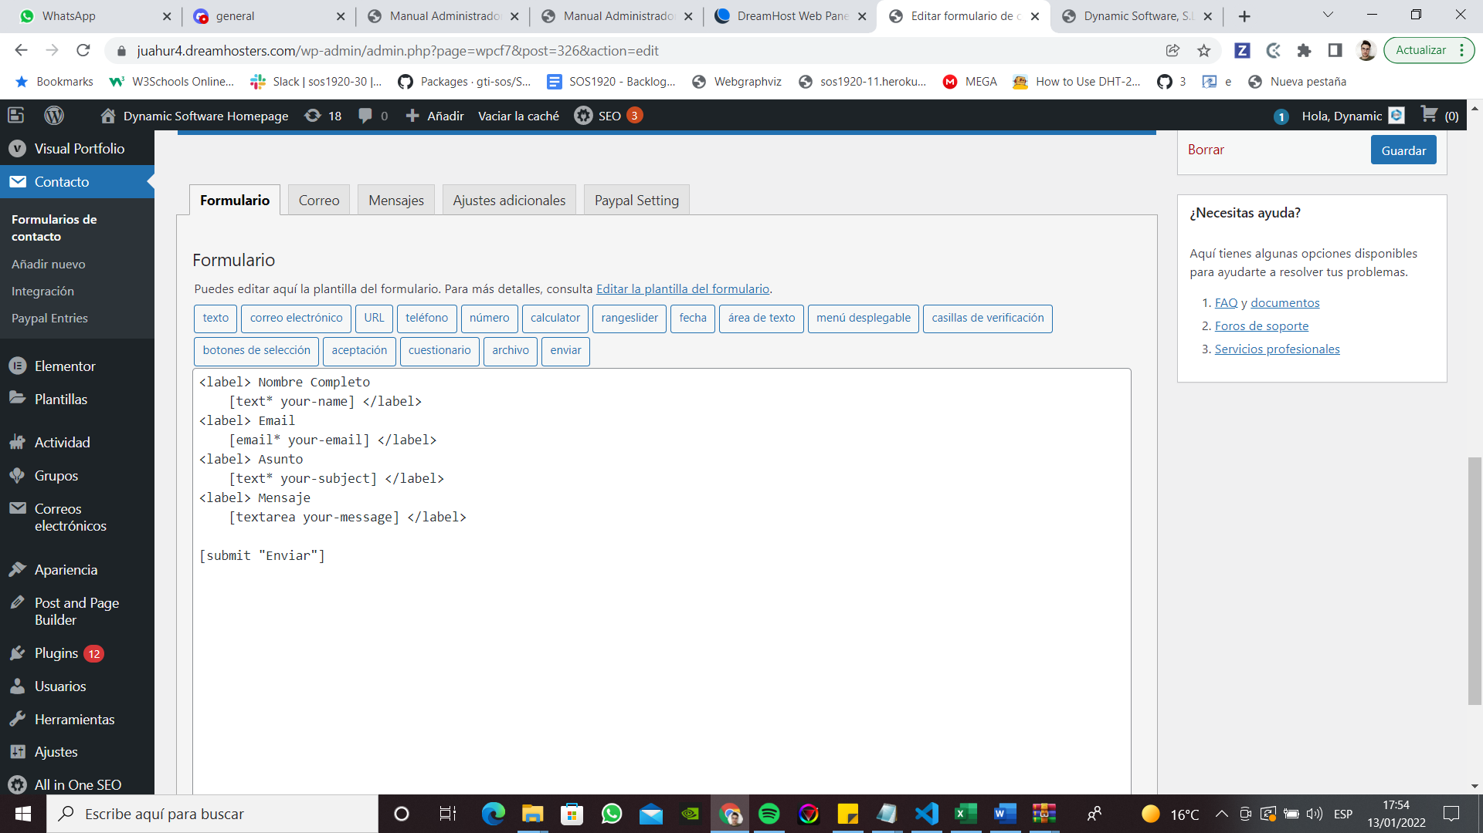

En la pestaña correos podemos configurarla para enviar un email con la información que contiene el formulario.

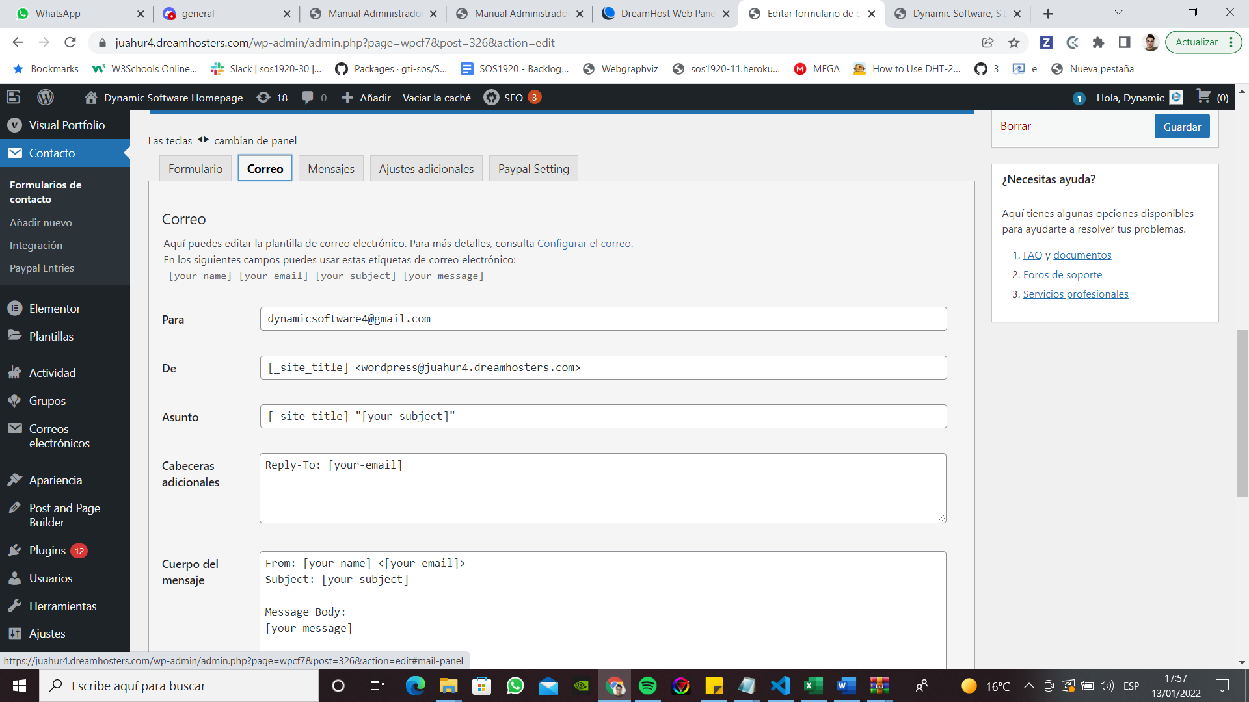

En la pestaña mensajes podemos configurar los mensajes que recibiremos en diversas situaciones.

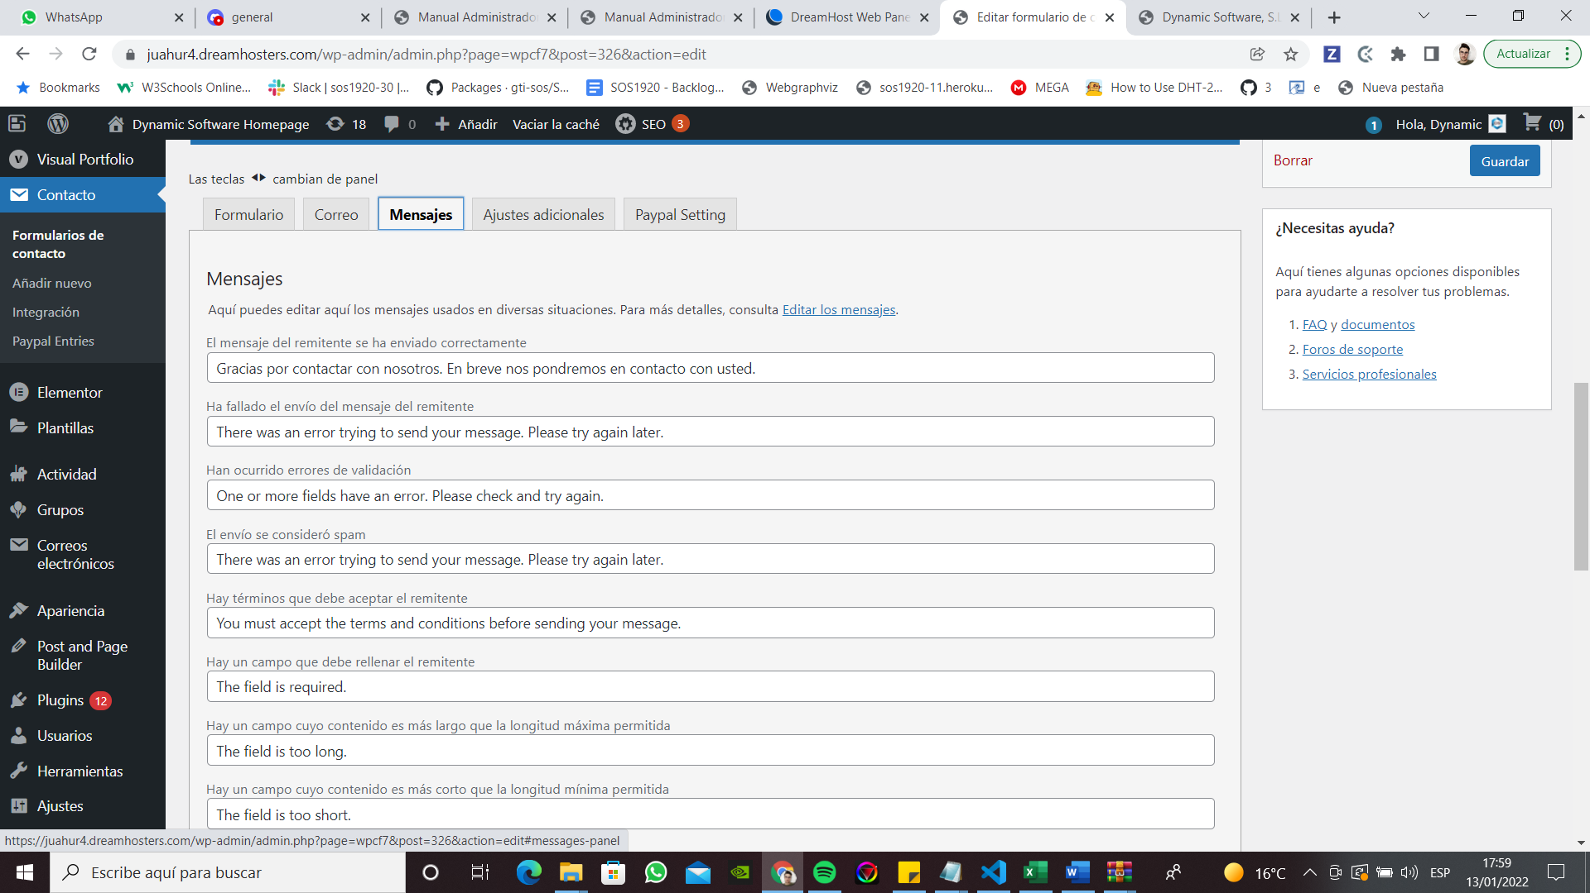

FORMINATOR:

Al instalarlo nos aparecerá una nueva pestaña en el escritorio de Wordpress, así podremos crear un nuevo formulario.

En la pestaña Fields podremos insertar los distintos campos que tendrá nuestro formulario.

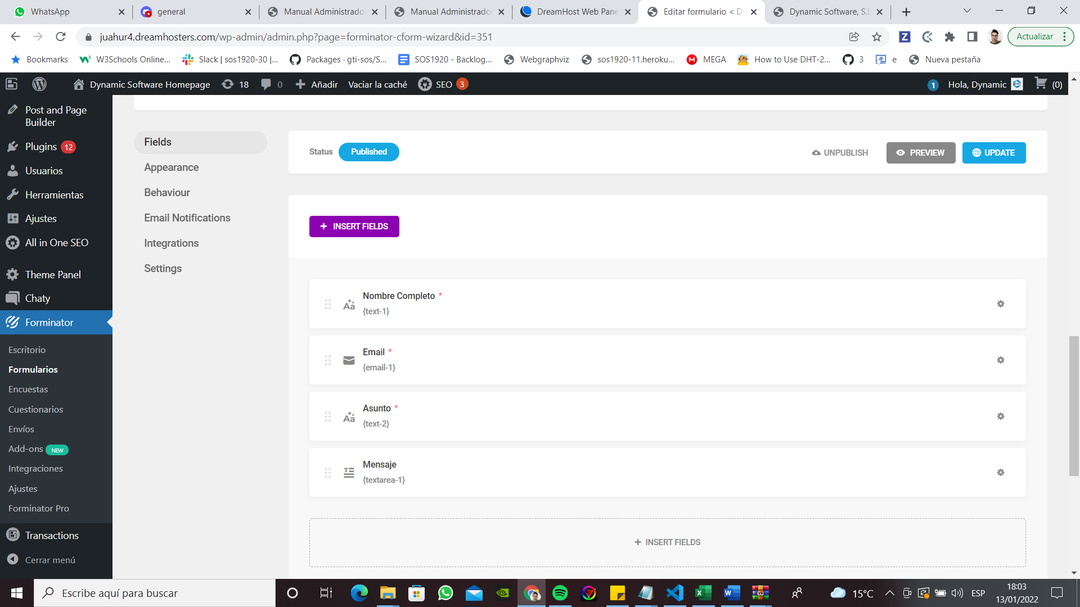

En la pestaña Appearance podremos configurar la apariencia de los campos en nuestro formulario.

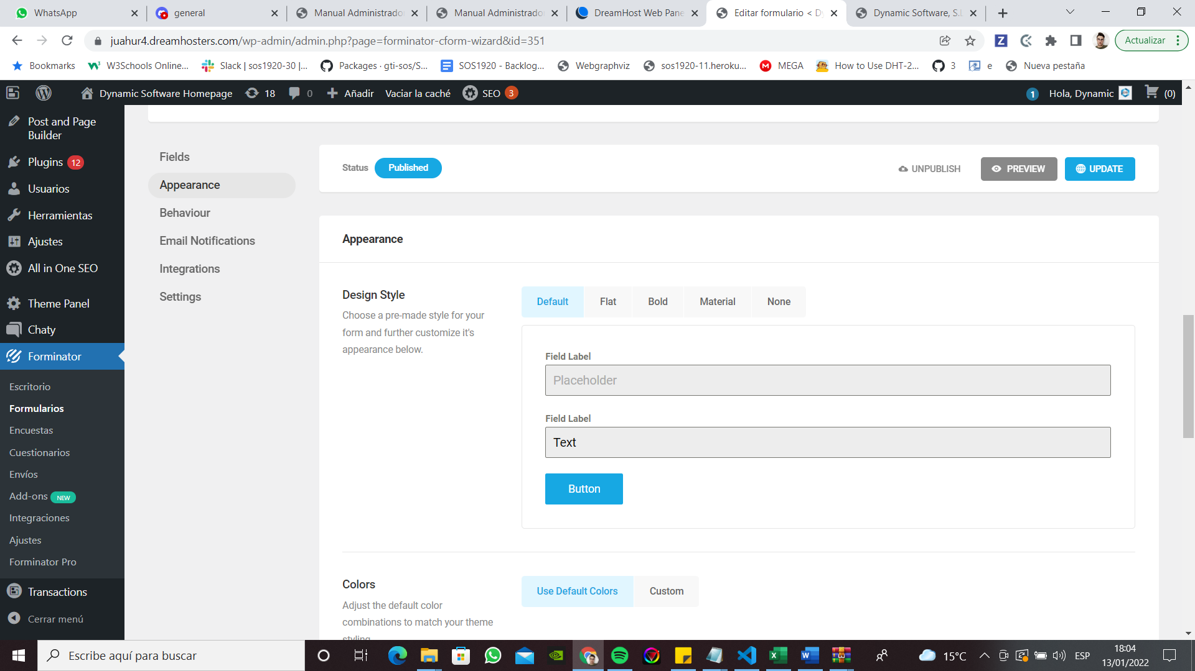

En la pestaña behaviour podremos configurar las distintas notificaciones que recibiremos en diversas situaciones.

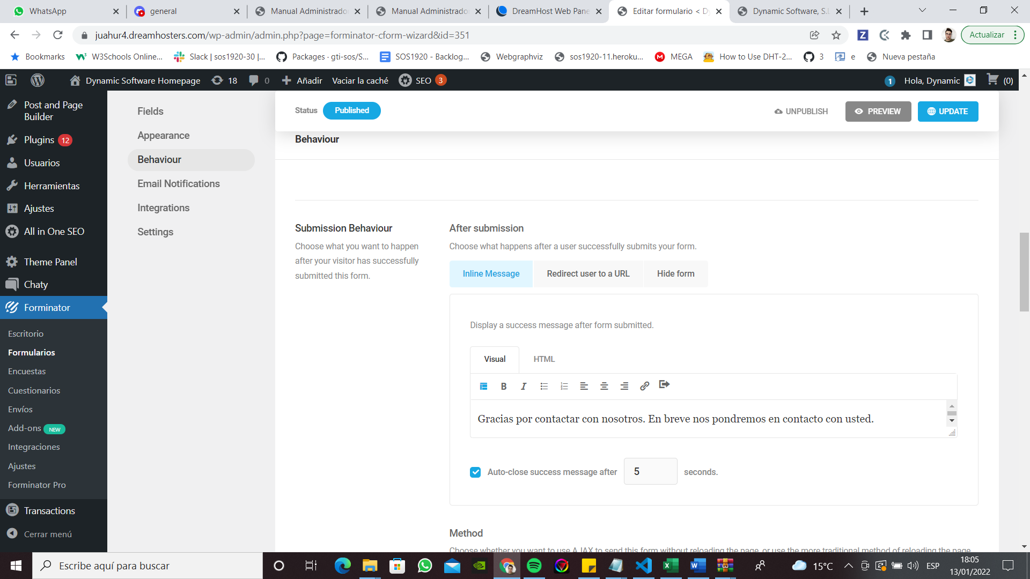

En la pestaña Email Notifications podemos configurar que se envíe un email con la información que encontremos en el formulario.

VISUAL PORTFOLIO:

Una vez instalado tendríamos una nueva pestaña en el escritorio de Wordpress, donde podremos crear plantillas para nuestro portfolio.

En la pestaña de saved Layouts podremos crear un diseño de portfolio el cual podremos usar en una página.

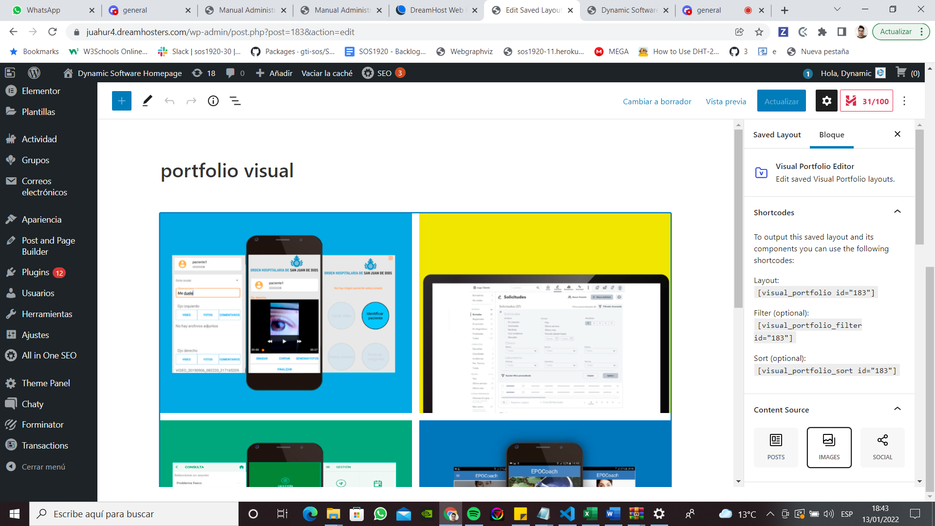

 ELEMENTOR:

El plugin de elementor es el plugin principal que hemos usado para crear nuestras páginas en el Wordpress, gracias a él hemos ahorrado tiempo en dar un buen aspecto visual a nuestro Wordpress.

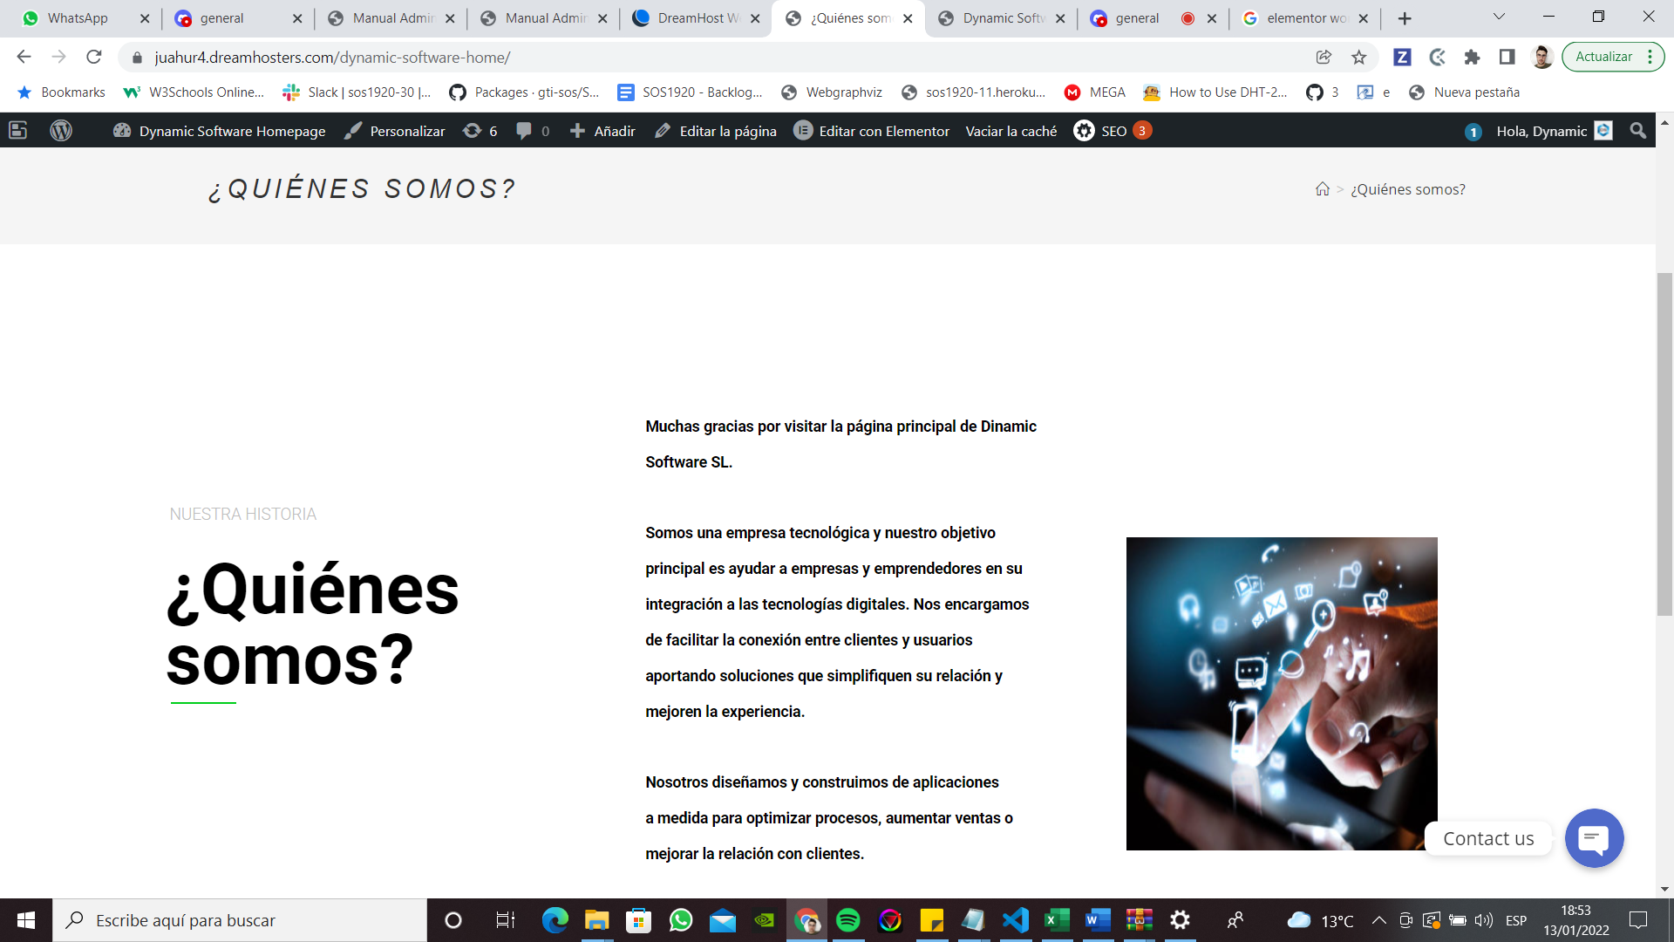

PLUGINS EXTRAS:

* BOLGRID: Plugin usado como complemento para elementor, es decir, facilita también la creación del aspecto visual de nuestras páginas.
* COST CALCULATOR CONTACT FORM 7: Plugin complementario para contact form 7 que permite hacer cálculos para crear presupuestos.
* OCEAN EXTRA: Plugin complementario a nuestro tema que añade widgets y nuevas funcionalidades.
* ASKIMET ANTI-SPAM: Plugin para gestionar y evitar el spam.